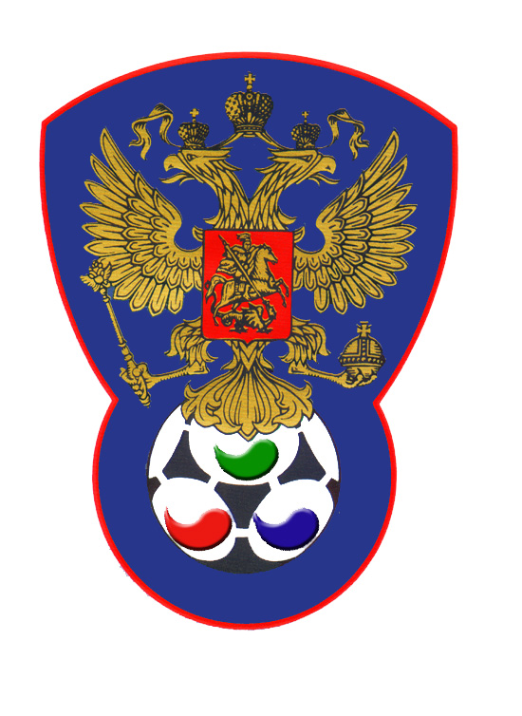 | ВСЕРОССИЙСКАЯ ФЕДЕРАЦИЯ  ФУТБОЛА ЛИЦ С ЗАБОЛЕВАНИЕМ ЦП

ПРОТОКОЛ № 10

Финальный турнир по футболу III Всероссийской летней Спартакиады инвалидов 2019 года

Ленинградская область | Удмуртская Республика

Стадион « Дружба » г. Йошкар-Ола « 16 » июля 2019 года.
Начало в 12 часов 00 минут. Освещение Естественное. Количество зрителей 100 чел.
Результат матча 8-3 в пользу команды «Удмурдская Республика».
Первой половины 4-2 в пользу команды «Удмуртская Республика».
Серия ударов с 9-ой отметки нет в пользу команды «-».
Судейская бригада | Фамилия , Имя | Категория | Город
Главный судья | Рукавчук Антон | 1 | Йошкар-Ола
Помощник № 1 | Колесников Евгений | 1 | Йошкар-Ола
Помощник № 2 | Масленников Михаил | 1 | Йошкар-Ола
Резервный судья | Бабушкин Григорий | 1 | Йошкар-Ола

Синие | футболки | Белые
Белые | гетры | Синие

№ | Фамилия | Имя | Кл | ЗМ | Замены |  | № | Фамилия | Имя | Кл | ЗМ | Замены
 |  |  |  |  | № | мин |  |  |  |  |  | № | мин
1 | Сторожев | Кирилл | 1 |  |  |  | 1 | Козин | Игорь | 2
14 | Смолин | Александр | 1 |  |  |  | 5 | Пономарев | Никита | 1
4 | Окунев | Егор | 1 |  |  |  | 7 | Русинов | Михаил | 1
8 | Никитин | Сергей | 2 | +1,2 |  |  | 8 | Туманов | Иван | 2 | 1
3 | Сиников | Максим | 1 |  |  |  | 9 | Городилов | Евгений | 1
13 | Нечипуренко | Андрей | 2 |  |  |  | 10 | Перевощиков | Кирилл | 2 | 7
 |  |  |  |  |  |  | 18 | Салаев | Руслан | 1

Официальные представители
№ | Фамилия и инициалы | Должность | № | Фамилия и инициалы | Должность
1 | Литвинов Александр А. | Гл. тренер | 1 | Лебедев Даниил Э. | Гл. тренер
2 |  |  | 2 | Кузнецов Андрей В. | Тренер

Предупреждения игрокам ( Фамилия, Имя, номер игрока, команда, время, причины ) :
Нет

Удаления игроков ( Фамилия, Имя, номер игрока, команда, время, причины ) :
Нет
Извещение о подаче протеста
Не поступало
А.
Главный судья | _______________ | (Рукавчук А.)
 | подпись | фамилия и инициалы
Подпись представителя принимающей команды | _______________ | (Литвинов А.А.)
 | подпись | фамилия и инициалы
Подпись представителя команды гостей | _______________ | (Лебедев Д.Э.)
 | подпись | фамилия и инициалы

